RECOMENDACIÓN QUE EMITE EL CONSEJO CONSULTIVO DEL INSTITUTO FEDERAL DE TELECOMUNICACIONES (INSTITUTO) SOBRE LA BANDA DE 6 GHZ (5.925–7.125 GHZ)

Índice
- Contexto……………………………………………………………………………….……………………..…1
- Recomendaciones……………………………………………………….…………………..……………..10

I. Contexto

- El ciclo de vida de la tecnología de telecomunicaciones habitualmente genera necesidades de espectro radioeléctrico. Actualmente, la banda de 6 GHz está siendo considerada como el espacio apto para habilitar servicios que ofrezcan mayor calidad y experiencia de uso a la mayoría de las personas que requieren acceso a las redes de datos. Esta recomendación aporta elementos de análisis y opciones para la evaluación del mejor aprovechamiento de esta banda.

Considerando que:

- El beneficio social es el fin último de las telecomunicaciones y la radiodifusión. La causalidad es fundamental para entender el beneficio social una vez que se espera que la inversión en tecnología e infraestructura tenga un impacto socioeconómico positivo. El modelo de Katz (2009) demuestra que este impacto depende de la adopción y difusión de las TIC que resulta del desarrollo industrial y, en primera instancia, de un marco regulatorio y políticas públicas que las promuevan. Van der Wee (2015) desarrolla otro modelo que también depende de la causalidad – pero en dirección inversa a Katz (i.e., de abajo hacia arriba) para concluir que es necesario cuantificar los efectos indirectos de la inversión en telecomunicaciones e incluirlos en cualquier análisis costo beneficio. Para la OCDE (2009) el beneficio social surge de los ahorros en transporte, salud, energía y educación. Finalmente, para las Naciones Unidas en el contexto de la Sociedad Digital, el beneficio de una mayor conectividad resulta en una mejor inclusión financiera, el acceso a los servicios de comercio, a los servicios públicos y a la tecnología. También hace ver el impacto positivo en la salud, el trabajo y el ejercicio de los derechos humanos. De esta forma el beneficio social se podrá cuantificar en función de la medición del cambio (en intensidad, forma o costo) de estas actividades en función de las telecomunicaciones.

- La Agenda 2030 para el Desarrollo Sustentable reconoce el gran potencial de la conectividad global para estimular el progreso humano. Las telecomunicaciones y la radiodifusión son “habilitadoras de derechos, facilitadoras de oportunidades, así como la base de la Cuarta Revolución Industrial y, en esa medida, promotoras del desarrollo nacional”. Pese al enorme beneficio económico que las telecomunicaciones representan a los inversionistas al proveer servicios al usuario final, no todas tienen la madurez necesaria para justificar comenzar a generar el beneficio social a través del acceso a la comunicación con mayor calidad y mejor experiencia del usuario.

- Prácticamente todas las tecnologías de comunicación requieren de espectro radioeléctrico para su funcionamiento. Conforme se incremente el uso de una u otra tecnología se incrementará la necesidad de espectro. Idealmente, cuando una tecnología está en la parte final de su ciclo de vida, debería ser sustituida debido a su obsolescencia y el espectro que está utilizando debería ser liberado para garantizar un uso eficiente. Sin embargo, la historia nos ha mostrado lo contrario, una vez que es común que el regulador de telecomunicaciones tenga que rescatar frecuencias o reasignar el uso a partir de las recomendaciones internacionales o regionales, lo que frecuentemente implica que el Estado tiene que compensar a quienes lo tienen asignado. Al favorecer el regulador un tipo de servicio (v.gr., móvil, fijo, satelital) en una banda del espectro está también beneficiando las tecnologías asociadas a esos servicios, por lo que se requiere evaluar la tecnología no sólo en su estado actual sino también respecto a las proyecciones de su uso y factibilidad económica a mediano y largo plazos. El resultado final de la regulación ante el cambio tecnológico impactará el desarrollo del país.

- El escenario que emerge a partir de la pandemia por la propagación del SARS-CoV-2, y que obliga a un distanciamiento social, ha mostrado de nuevo la utilidad, urgencia y necesidad de uso de tecnologías de información y comunicación para ejercer los derechos fundamentales de acceso a la salud, comunicación, acceso a la información y la libertad de expresión. En este sentido el ciudadano como usuario final requiere más conectividad para realizar actividades laborales, sociales, educativas e industriales en un entorno más distribuido y con mayores tasas de intercambio de información. En los entornos rurales la desconexión y distanciamiento social hacen ver la urgencia de la conexión de las localidades en donde la conectividad es baja o la calidad de servicio es deficiente.

- El Instituto Federal de Telecomunicaciones (IFT), a través de la Dirección General de Planeación del Espectro, adscrita a la Unidad de Espectro Radioeléctrico, elabora y mantiene actualizado el Cuadro Nacional de Atribución de Frecuencias (CNAF) con la finalidad de llevar a cabo la adecuada planeación, administración y control del espectro radioeléctrico en nuestro país. El CNAF es la disposición administrativa que indica el servicio o servicios de radiocomunicaciones a los que se encuentra atribuida una determinada banda de frecuencias del espectro radioeléctrico. Además, proporciona información adicional sobre el uso y planificación de determinadas bandas de frecuencias.

- En abril de 2020, la Federal Communications Comission (FCC) de los Estados Unidos de América anunció las reglas que permiten en ese país utilizar la banda de 6 GHz (5.925–7.125 GHz) como uso no licenciado (espectro libre) y aprovecharla como espacio para la WiFi6. Entre los beneficios señalados por la Comisión son la importancia como habilitador del Internet de las Cosas (IoT), la velocidad de acceso 2.5 veces más rápida que la actual, mejores condiciones para la utilización de internet y mayor conectividad rural.

- De acuerdo con la información que publica la WiFi Alliance respecto a la asignación de la banda de 6 GHz, 24 países (considerando a la Unión Europea y la CEPT como un país) están considerando (como México) o han regulado a favor de la asignación como espectro libre (i.e., Estados Unidos de América, Guatemala, Honduras). El 50% está considerando su adopción y por lo tanto el resto de este grupo ya lo adoptó. Sin embargo, el sesgo de la información al considerar la EU como un país indicaría que aumenta la cantidad de países que han asignado la banda como espectro libre. También es importante considerar que existen dos tendencias: una por liberar toda la banda como Estados Unidos (16 países) o sólo una parte de ésta (8 países). Respecto a Asia, África y Oceanía, salvo algunos países árabes, Australia, Japón y Corea del Sur, el resto no se ha pronunciado total o parcialmente a favor de designar la banda como espectro libre y por lo tanto para el servicio de WiFi6.

- Por otra parte, la GSMA (GSM Association), que representa los intereses de los operadores de telecomunicaciones móviles (telefonía celular), insiste en la necesidad de contar con todo el espectro de la banda de 6 GHz para lograr el despliegue de IMT / 5G. Para la GSMA, “5G necesita espectro en las bandas bajas, medias y altas para ofrecer una amplia cobertura y dar soporte a una amplia gama de casos de uso”. En su perspectiva, la banda de 6 GHz complementa las necesidades de espectro a mediano y largo plazos, advirtiendo que sin todo el espectro necesario (al menos 100 MHz por operador), no se podrán cumplir las “promesas” de IMT / 5G, que son una banda ancha móvil más eficiente, comunicación de alta confiablidad y baja latencia, comunicaciones masivas para IoT y el acceso fijo inalámbrico (FWA) para contar con velocidad de fibra óptica en medios inalámbricos. La GSMA ha indicado que “China tiene la intención de usar la totalidad de los 1,200 MHz en la banda de 6 GHz para 5G, otros gobiernos están menos interesados, y Estados Unidos y gran parte de América Latina declaran que el espectro se ofrecerá a Wi-Fi y otras tecnologías sin licencia en lugar de 5G. Europa ha decidido dividir la banda, considerando la parte superior para 5G y un nuevo bloque de 500 MHz disponible para Wi-Fi. África y partes de Oriente Medio están adoptando un enfoque similar”.

- En la Conferencia Mundial de Radiocomunicaciones 2019 (CMR-2019) no se llegó a un acuerdo sobre los estudios en la banda 6 425-7 025 MHz dentro de la Región 2, dada la diversidad de condiciones en las distintas administraciones del espectro. En la Resolución 245 de la CMR-2019 se han asignado diversas tareas a los grupos de estudio correspondientes antes de la CMR-23.

- En México, como se indica en el CNAF, la banda de 6 GHz está siendo ocupada por servicios fijos satelitales, fijos terrestres y móvil. El primero está definido como un “Servicio de radiocomunicación entre estaciones terrenas situadas en cualquier emplazamiento cuando se utilizan uno o más satélites; el emplazamiento dado puede ser un punto fijo determinado o cualquier punto fijo situado en una zona determinada; en algunos casos, este servicio incluye enlaces entre satélites que pueden realizarse también dentro del servicio entre satélites; el servicio fijo por satélite puede también incluir enlaces de conexión para otros servicios de radiocomunicación espacial”. El segundo está definido como un “Servicio de radiocomunicación entre puntos fijos determinados”. Finalmente, el servicio móvil está definido como “Servicio de radiocomunicación entre estaciones móviles y estaciones terrestres o entre estaciones móviles”. La Figura 1 muestra gráficamente esta porción del espectro.

- La banda de 6 GHz comprende 2 bloques y medio en el CNAF. El primero (A) de 5.925 a 6.7 GHz, el segundo (B) de 6.7 a 7.075 GHz y una banda de 0.05 GHz del tercero (C) de 7.075 a 7.125, por lo que el espectro total de la banda de 6 GHz es de 1.2 GHz. Las notas MX214, MX215, MX217, MX230, MX230A, MX230B y MX231 permiten apreciar el uso actual de la banda y son el inicio de cualquier análisis para determinar la factibilidad de asignarlo a una u otra tecnología propuesta. El resumen de las notas se muestra en la Tabla 1.

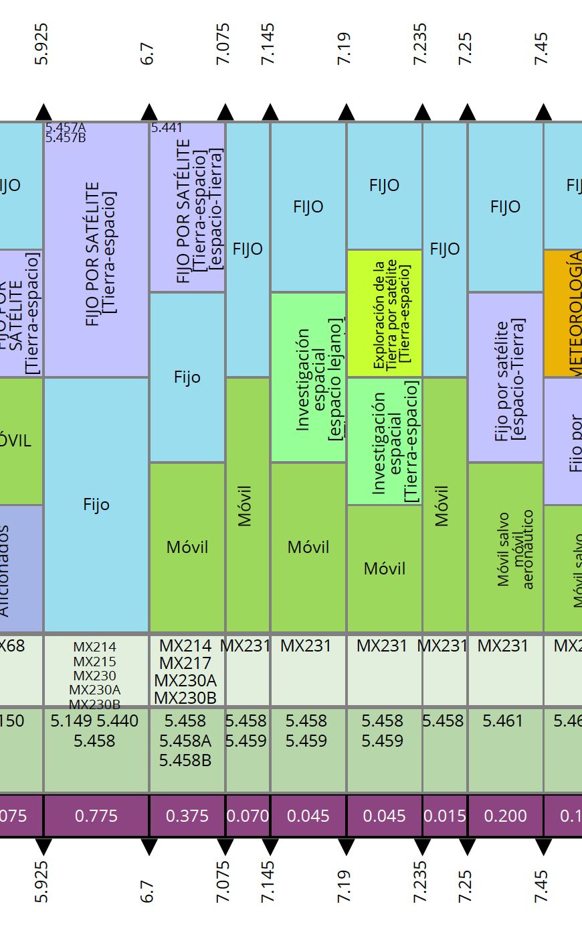
Figura 1. Porción del CNAF correspondiente a la Banda de 6 GHz.

Tabla 1. Notas en el CNAF respecto a la banda de 6 GHz: fa y fb son las frecuencias mencionadas en las notas y están en GHz. Delta f es el ancho de banda en GHz.
fa | fb | Delta f | Nota
6.425 | 6.725 | 0.3 | MX214- Usado por el sistema satelital del Gobierno Federal para la posición geoestacionaria 114.9º
5.925 | 6.425 | 0.5 | MX215 - Ampliamente utilizadas para servicio satelital en las posiciones geoestacionarias 113º, 114.9º y 116.8º
5.925 | 6.425 | 0.5 | MX230 - Estaciones terrenas coordinadas con EE.UU.
5.925 | 6.425 | 0.5 | Mx230A.- Enlaces ascendentes de DTH Satelital
6.725 | 7.025 | 0.3 | Mx230A.- Enlaces ascendentes de DTH Satelital
5.925 | 6.425 | 0.5 | MX230B - Enlace ascendente de servicio satelital fijo en MEX y USA
6.725 | 7.025 | 0.3 | MX230B - Enlace ascendente de servicio satelital fijo en MEX y USA
6.725 | 7.025 | 0.3 | MX217 - Usado por el sistema satelital del Gobierno Federal para la posición geoestacionaria 113º

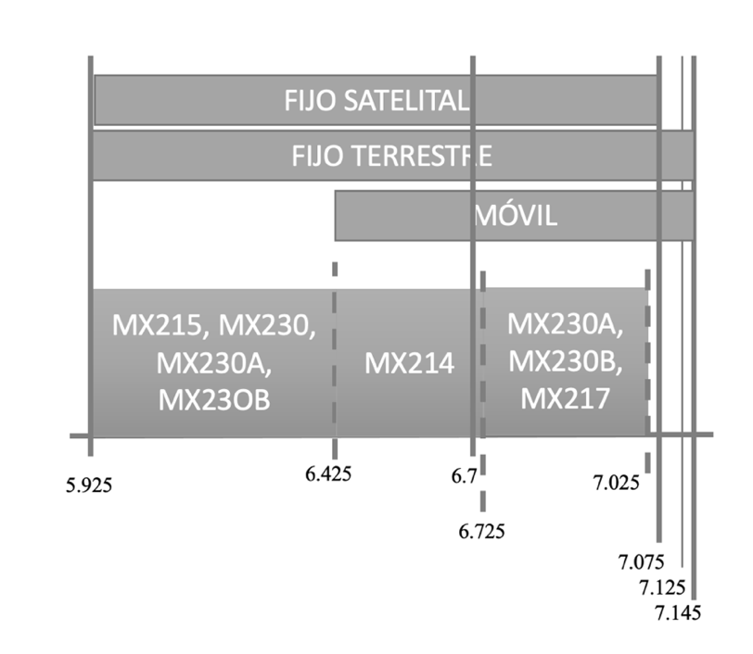
Fig. 2. Estado de la banda de 6 GHz.

- En el esquema de la Figura 2 se puede apreciar que el servicio satelital abarca el 92% de la banda de 6 GHz y los servicios fijos terrestres y móviles el 100%, lo cual no implica que esté siendo utilizada totalmente y que por lo tanto esté saturada; solamente se refiere a la clasificación del mismo. El espacio aparentemente no utilizado por el servicio satelital entre 7.025 y 7.125 GHz (BW= 100 MHz) apenas podría acomodar 2 canales de 40 MHz y 1 canal de 20 MHz para WiFi6E con una velocidad máxima de 286.8 Mbps.

- De acuerdo con la Tabla 1, es posible que bajo condiciones técnicas que fije el Instituto en aquellos lugares donde no se esté utilizando un enlace ascendente en la banda puedan ser utilizadas esas frecuencias como espectro libre y por lo tanto ser utilizadas para 5G y WiFi6 sin afectar el servicio satelital. De cualquier forma, los enlaces ascendentes tienen más potencia y directividad que el servicio terrestre. En el caso de la sub-banda de 5.925 a 6.425 GHz, al no ser claro el uso satelital de la banda, no es posible suponer el mismo caso, pues podrían ser frecuencias de bajada. Sin embargo, la mayoría de los satélites que utilizan la banda C utilizan dicha sub-banda para las frecuencias de subida, por lo que en las mismas condiciones antes explicadas el servicio satelital y el espectro libre podrían coexistir. Actualmente en México coexisten en la banda de 6 GHz los tres tipos de servicios, por lo que, bajo condiciones cuidadosamente analizadas y presentadas, el uso de dicha banda como espectro libre podría coexistir con los otros servicios siempre que no estén en la cercanía y en el haz satelital. Es decir, las restricciones de potencia para servicios entrantes deben ser controladas con rigor.

- Desde la perspectiva de los proveedores de servicio fijo satelital (SFS), “el despliegue de las RLAN sería posible en toda la banda asignada al SFS a título primario (5925-7125 MHz), siempre que se realice con base en las características técnicas y operativas para la coexistencia con el SFS”. Sin embargo, dejan ver también que “los servicios terrestres que operen en exteriores o con una potencia alta interferirán en la recepción de señales”. De esta forma, los servicios de IMT/5G y WiFi6 en exteriores podrían utilizar el espectro a título secundario siempre y cuando no interfieran con los enlaces de bajada de los SFS.

- Para el caso del satélite Bicentenario del Sistema Satelital Mexsat y la realización de los estudios apropiados para determinar la viabilidad de compartición y compatibilidad con miras a garantizar la protección de los servicios a los que esté atribuida la banda de frecuencias a título primario, sin imponer limitaciones reglamentarias o técnicas adicionales a esos servicios, y también, según proceda, la protección de los servicios en las bandas adyacentes, para las bandas de frecuencias (3 600-3 800 MHz y 3 300-3 400 MHz en la Región 2), es indispensable asegurar que no se causará un efecto agregado que comprometa o afecte los servicios satelitales que se brindan con el sistema Mexsat para cobertura social y seguridad nacional.

- Tanto IMT / 5G como WIFi6 están justificando su necesidad de espectro en la promesa de una mejor experiencia de usuario respecto al acceso a las redes de datos con mayor velocidad de acceso y baja latencia, así como la comunicación ininterrumpida entre redes y estándares. Los usuarios en el entorno urbano y rural tienen diferentes perspectivas de la calidad del servicio fijo y móvil. Para estos últimos la conexión es una primera condición de calidad antes de la velocidad, latencia y conmutación entre redes. La segunda condición de calidad para los usuarios rurales es la posibilidad de establecer la comunicación y acceso a la información con menor exigencia que el usuario urbano. Si bien el mecanismo de consulta pública permite la participación de los usuarios para expresar sus necesidades y opiniones sobre las propuestas regulatorias, es poco probable que las personas que carecen de conectividad puedan expresar estas necesidades; el acceso a información en las comunidades rurales es deficiente y la motivación para participar es baja Por esta razón, en la primera consulta pública sobre la banda de 6 GHz, la mayoría de las opiniones expresadas fueron de operadores, fabricantes, concesionarios y autorizados.

- En el corto plazo es inevitable que el usuario final utilice un equipo para el acceso a las redes datos con WiFi6 en una red local. El avance en el diseño y fabricación de equipos con esa capacidad rebasará a la regulación por la velocidad de respuesta de esta última a los cambios tecnológicos acelerados.

- El papel que juegan los micro, pequeños y medianos proveedores de acceso a internet a través de redes RAN está resolviendo una problemática social en aquellas localidades donde el servicio satelital es caro, la telefonía tiene retos de despliegue de infraestructura y las necesidades de comunicación son satisfechas con acceso a redes de alcance limitado y calidad insuficiente para el usuario. La mayor limitante de estas redes es la carencia de espectro para el transporte de datos desde las redes de alta capacidad a las redes de servicio municipal. Para entregar servicios con la rapidez y flexibilidad esperada están utilizando espectro de uso libre. Sin embargo, el resto del sector considera que es un tipo de distorsión del entorno competitivo. Los operadores del sector con mayor participación del mercado aún no han demostrado que exista un impacto económico negativo significativo de la operación de redes de acceso inalámbrico a nivel de localidad. Por otra parte, los micro, pequeños y medianos proveedores sí están demostrando el impacto social de las redes que operan a un menor costo.

- La consulta pública realizada por el IFT el 6 de noviembre de 2020 deja ver muchos de los retos regulatorios que deberá afrontar la institución para abonar al desarrollo nacional. También nos muestra el estado del diálogo y el contraste del discurso entre todos los interesados en la banda de 6 GHz. La adopción de una visión de múltiples partes interesadas puede traer eficiencia a este diálogo y facilitar la tarea al regulador.

II. Recomendaciones

Este V Consejo Consultivo del Instituto Federal de Telecomunicaciones recomienda al Pleno que:

- En la regulación del uso y aprovechamiento de la banda de 6 GHz (5.925–7.125 GHz), se favorezcan aquellas tecnologías que aporten el mayor beneficio social (como se ha expuesto en el primer considerando de esta recomendación) y dé solución a los problemas de comunicación, como la conectividad de las personas menos favorecidas, sin dejar de lado el contexto mundial y regional en lo tecnológico y económico.

- Haga un llamado al diálogo de las múltiples partes interesadas para exponer sus intereses, planes y beneficios en el contexto de la regulación que están esperando por parte del Instituto. Más allá de la consulta pública que deja un testimonio documental, es necesario escuchar y moderar el diálogo entre las partes interesadas. Al respecto, el usuario final y sus necesidades son poco conocidas por todos los actores, por lo que el IFT debería considerar instrumentar el levantamiento y publicación de una encuesta entre los usuarios finales para conocer sus necesidades y expectativas de uso frente a la oferta de los potenciales entrantes a la banda de 6 GHz.

- Disponga que el área correspondiente en el Instituto realice los estudios necesarios para determinar la factibilidad y compatibilidad de la compartición de la banda con los servicios existentes como SFS, SMT y SFT, cuyos concesionarios mantendrían el uso primario del espectro sin imponer limitaciones adicionales. Con respecto al sistema satelital Mexsat el Instituto deberá tomar en cuenta para los estudios técnicos que realice, el impacto acumulado por la regulación que se pretende imponer para la banda 6 GHz y las afectaciones al servicio SFS que el operador del sistema satelital Mexsat, Telecomunicaciones de México, ha expuesto son causadas en la banda 3.4-3.6 GHz por el servicio de acceso inalámbrico fijo y móvil y que permitan continuar operando el satélite Bicentenario del Gobierno Federal sin impactos negativos en las comunicaciones estratégicas de seguridad nacional y cobertura social.

- En función de los estudios realizados, en su caso clasificar al menos la mitad de la banda de 6 GHz como espectro de uso libre para ser consistentes con la tendencia mundial que está predominando y considere las estrategias regulatorias utilizadas por otras administraciones, que han sido la división de la banda en frecuencia (alta o baja) o por cobertura (interior, exterior).

- Considere para los estudios técnicos antes referidos las necesidades de espectro para el transporte de datos necesario para la implementación de la 5G y las RAN y reserve, si se considera necesario, una porción del espectro libre para estos enlaces punto a punto. También deberá considerar la necesidad del usuario final para utilizar el espectro libre en el acceso a las redes locales desde los diversos dispositivos a su alcance y cuyo cambio tecnológico es inminente al incorporar nuevos estándares como 5G y WiFi6E.

Dr. Ernesto M. Flores-Roux
Presidente

Mtra. Rebeca Escobar Briones
Secretaria del Consejo Consultivo

La Recomendación fue aprobada por el V Consejo Consultivo del Instituto Federal de Telecomunicaciones el 20 de mayo de 2021 y votada en términos del artículo 17 último párrafo, con unanimidad de votos de los Consejeros Sara Gabriela Castellanos Pascacio, Isabel Clavijo Mostajo, Mario de la Cruz Sarabia, Ernesto M. Flores-Roux, Gerardo Francisco González Abarca, Erik Huesca Morales, Salvador Landeros Ayala, Luis Miguel Martínez Cervantes, Jorge Fernando Negrete Pacheco, Lucía Ojeda Cárdenas, María Catalina Ovando Chico, Euridice Palma Salas, Fabiola Alicia Peña Ahumada, Armida Sánchez Arellano y Salomón Woldenberg Esperón mediante Acuerdo CC/IFT/VotaciónElectrónica/3, de fecha 01 de junio de 2021.

El proyecto de Recomendación fue desarrollado por los Consejeros Luis Miguel Martínez Cervantes, Mario de la Cruz Sarabia y Ernesto M. Flores-Roux.

: Katz, Raul L. (2009) : The economic and social impact of telecommunications output: A theoretical framework and empirical evidence for Spain, Intereconomics, ISSN 1613-964X, Springer, Heidelberg, Vol. 44, Iss. 1, pp. 41-48, http://dx.doi.org/10.1007/s10272-009-0276-0
Van der Wee, M, Verbrugge, I. R., Sadowski, B, Driesse, M., Pickavet, M. (2015). “Identifying and quantifying the indirect benefits of broadband networks for eGovernment and eBusiness: a bottom-up approach.” Elsevier Editorial System(tm) for Telecommunications Policy, Manuscript Draft Number: JTPO-D-13-00054R2
Enck, J. and T. Reynolds (2009-12-09), “Network Developments in Support of Innovation and User Needs”, OECD Digital Economy Papers, No. 164, OECD Publishing, Paris. http://dx.doi.org/10.1787/5kml8rfvtbf6-en
Comparecencia del Comisionado Javier Juárez ante el Senado, 2020, disponible en https://www.senado.gob.mx/64/app/JUCOPO/docs/E_JJM.pdf
http://cnaf.ift.org.mx/
GSMA, “5G Spectrum, GSMA Public Policy Position”, March 2021 disponible en https://www.gsma.com/spectrum/wp-content/uploads/2021/04/5G-Spectrum-Positions.pdf
Se han asignado tareas a grupos de estudio para completar a tiempo para la CMR-23 estudios de compartición y compatibilidad con miras a garantizar la protección de los servicios a los que esté atribuida la banda de frecuencias a título primario, sin imponer limitaciones reglamentarias o técnicas adicionales a esos servicios, y también, según proceda, la protección de los servicios en las bandas adyacentes, para las bandas de frecuencias: 3 600-3 800 MHz y 3 300-3 400 MHz (Región 2); – 3 300-3 400 MHz (modificación del número existente para la Región 1); – 7 025-7 125 MHz (en todo el mundo); – 6 425-7 025 MHz (Región 1) – 10,0-10,5 GHz (Región 2). Actualmente se definen los criterios de protección para efectuar los estudios para la identicación de bandas de frecuencias para la componente terrenal de las Telecomunicaciones Móviles Internacionales en la Región 2 y como puede observarse se lograron acuerdos para llevarlos a cabo en dos segmentos de la banda 3 GHz, no hubo acuerdo para llevar a cabo dichos estudios para la banda 6 GHz en la Región 2, si lo hubo para la Región 1Ver la Resolución 245 (CMR-19), página 457 de las Actas Finales de la Conferencia Mundial de Radiocomunicaciones 2019 disponible en https://www.itu.int/dms_pub/itu-r/opb/act/R-ACT-WRC.14-2019-PDF-S.pdf
LFTR, 2017
Idem
Idem
v.g. Global VSat Forum, Consulta Pública IFT, 2020.
n.b. Lanzado en 2012 con un tiempo de vida estimado de 15 años (i.e. 2027).
De acuerdo con el estudio “Las Redes de Acceso Inalámbrico a Internet en Comunidades con alto índice de Marginación Digital” del Centro Mexicano para el Desarrollo de Comunicaciones Comunitarias (2021), el número de poblaciones que han reducido dicho índice de marginación es de más de 11,500 localidades pequeñas en el país.
El documento completo está disponible en http://www.ift.org.mx/industria/consultas-publicas/consulta-publica-relacionada-con-las-bandas-de-frecuencias-del-espectro-radioelectrico-para-sistemas?page=2

